Investigación de Comunicación no Verbal: Paralenguaje

Sariah Elisabeth Veliz Palacio
Daniel David Vidal Bohórquez
Yohan Carmona Villegas

Servicio Nacional de Aprendizaje (SENA)
Tecnología en Análisis y Desarrollo de Software
Instructora: Kenia López

08 de septiembre de 2026

Introducción
La comunicación humana no depende únicamente de las palabras que se utilizan, sino también de la manera en que estas se expresan. El tono de voz, el volumen, el ritmo, la velocidad y las pausas pueden aportar información adicional y modificar la forma en que un mensaje es interpretado. Estos elementos forman parte del paralenguaje, un componente fundamental de la comunicación que acompaña y complementa el lenguaje verbal.

El paralenguaje permite transmitir emociones, actitudes e intenciones que, en muchas ocasiones, no se expresan directamente mediante las palabras. Por ejemplo, una misma frase puede tener diferentes significados dependiendo del tono o la entonación con la que sea pronunciada. Además, elementos como el timbre, la intensidad y la calidad de la voz pueden aportar información sobre el estado emocional y la intención comunicativa de una persona.

Por esta razón, el estudio del paralenguaje es importante para comprender que la comunicación no consiste solamente en qué se dice, sino también en cómo se dice. A lo largo de esta investigación se abordará el concepto de paralenguaje, sus principales elementos, sus funciones dentro de la comunicación y la importancia que tiene en la interpretación de los mensajes.

¿Qué es el paralenguaje?
El paralenguaje se refiere a las características vocales y no verbales que acompañan al lenguaje hablado, como la entonación, el tono de voz, la velocidad del habla, el volumen, los gestos faciales y corporales, la postura y otros aspectos no verbales que pueden comunicar información adicional sobre el mensaje que se está transmitiendo.
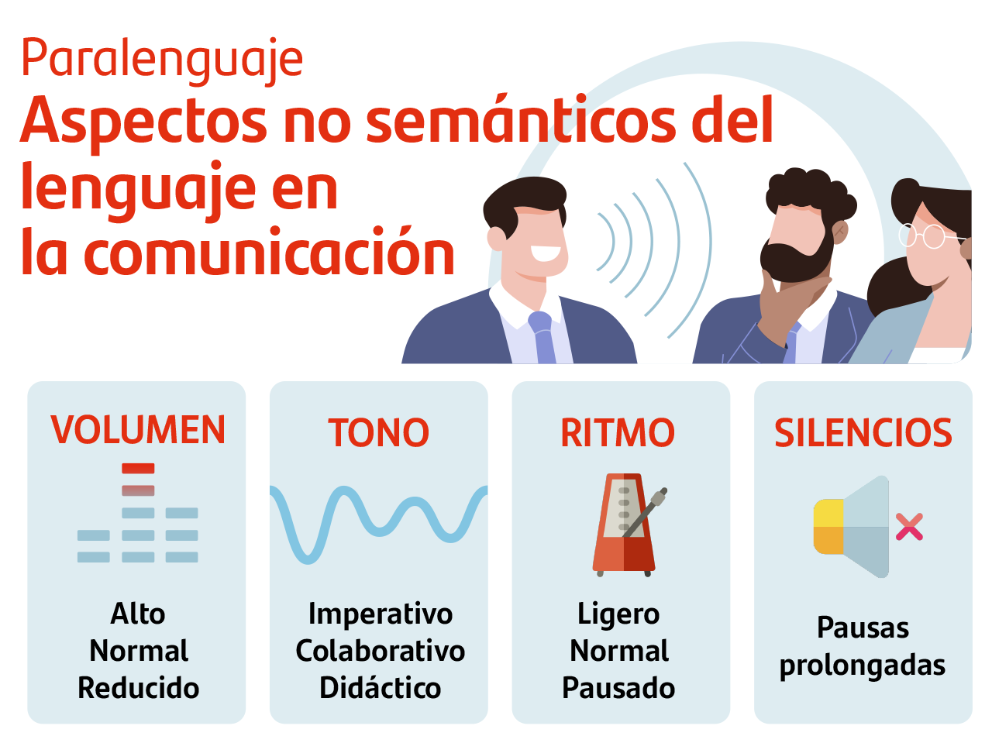

Una vez diferenciados estos elementos, el paralenguaje puede entenderse como el conjunto de características vocales que acompañan a las palabras y contribuyen a modificar o complementar su significado. Por esta razón, no se centra únicamente en lo que una persona dice, sino también en la manera en que utiliza su voz para transmitir el mensaje.

Entre sus principales manifestaciones se encuentran la entonación, el tono, la intensidad, el ritmo, la velocidad y las pausas. También incluye ciertas vocalizaciones que, aunque no constituyen palabras, pueden comunicar información sobre el estado o la intención del hablante, como la risa, los suspiros o el carraspeo.

De esta manera, el paralenguaje aporta matices que no siempre aparecen de forma explícita en las palabras y permite expresar emociones, actitudes e intenciones. Su función es complementar el mensaje verbal y orientar al interlocutor sobre la forma en que debe interpretarlo.

Elementos del paralenguaje
A continuación, se describen algunos de los elementos más comunes del paralenguaje:

Entonación: consiste en las variaciones que realizamos con la voz al hablar. Dependiendo de cómo cambie el tono a lo largo de una oración, podemos expresar diferentes emociones, destacar una idea o modificar el sentido de lo que decimos.
Volumen: se refiere a la intensidad con la que emitimos la voz. Hablar más fuerte o más bajo puede influir en la manera en que el receptor interpreta el mensaje. Por ejemplo, un volumen elevado puede expresar entusiasmo, enojo o urgencia, mientras que uno más bajo puede transmitir tranquilidad o discreción.
Velocidad del habla: corresponde a la rapidez con la que una persona pronuncia las palabras. Hablar rápidamente puede transmitir nerviosismo, emoción o urgencia, mientras que hacerlo más lentamente puede dar la impresión de reflexión, seriedad o calma.
Pausas y silencios: son interrupciones momentáneas durante el discurso. Pueden utilizarse para dar énfasis a una idea, permitir que el receptor procese la información o marcar una separación entre diferentes partes del mensaje.
Ritmo: se relaciona con la forma en que se organizan y suceden los sonidos, las palabras y las pausas durante el habla. El ritmo puede hacer que un mensaje se perciba como más acelerado, pausado, dinámico o tranquilo.
Timbre de voz: es la característica que permite diferenciar una voz de otra. Esta cualidad también puede aportar información sobre el estado emocional o la actitud de una persona durante la comunicación.

Importancia del paralenguaje en la comunicación
Existen muchas razones por las que el paralenguaje favorece la comunicación de manera eficaz, enfatizando o añadiendo significado a las palabras que alguien pronuncia. Un ejemplo de esto podría ser subiendo el volumen de la voz para dar una sensación de urgencia a una frase de la que podría carecer sin este o cambiando por completo el significado del mensaje, por ejemplo:
El sarcasmo depende en gran medida del paralenguaje para transmitir el significado. Si dijeras simplemente: "Me parece estupendo que te hayas comido todo mi almuerzo", el oyente podría tomar tus palabras al pie de la letra y creerlas.
Sin embargo, si alteras la entonación de tu voz y el énfasis que pones en las palabras: "Me parece GENIAL que te hayas comido todo mi almuerzo", queda más claro que estás siendo sarcástico.
El paralenguaje es un apoyo en la comunicación, ya que interviene en el apoyo de nuestra expresión para dar una mejor comprensión a la hora de comunicar un mensaje.También puede ayudarnos a transmitir emociones como la trepidación (ansiedad o temor ante algo que puede ocurrir), la confianza, la felicidad, la emoción, la confusión y la incertidumbre, entre muchas otras.
Historia del paralenguaje
Aunque el paralenguaje ha estado presente en la comunicación humana desde siempre, su estudio como fenómeno de la comunicación comenzó a desarrollarse de manera más formal a mediados del siglo XX. El interés de los investigadores surgió al reconocer que, además de las palabras, existen diferentes características de la voz, vocalizaciones, pausas y otros elementos que intervienen en la manera en que un mensaje es transmitido e interpretado.

Según Hill (1958), la paralingüística es “una parte de la actividad comunicativa que se encuentra fuera del área de la microlingüística”. En esta misma época, Trager (1958) definió el paralenguaje como “el conjunto de vocalizaciones y de cualidades de la voz”. Estas primeras definiciones fueron importantes para comenzar a diferenciar aquellos elementos de la comunicación que acompañan al lenguaje, pero que no corresponden directamente a las palabras. Posteriormente, Smith (1959) señaló que el habla no ocurre de manera aislada, sino que está acompañada por movimientos corporales y vocalizaciones. A partir de estas investigaciones, otras disciplinas científicas comenzaron a interesarse por el fenómeno paralingüístico. Entre ellas destacó la psicolingüística, que estudió la relación del paralenguaje con el desarrollo individual y con la interacción entre las personas. Durante la década de 1960 también comenzó a hablarse de la competencia y la actuación paralingüística de los individuos.

En la década de 1970, el estudio de la comunicación no verbal continuó ampliándose. Ray Birdwhistell realizó importantes investigaciones sobre la kinésica, es decir, el estudio de los movimientos corporales como parte de la comunicación. Desde su perspectiva, la paralingüística y la paraquinésica podían comprenderse como partes relacionadas de un sistema más amplio de comunicación.

En esta misma década, Albert Mehrabian realizó estudios relacionados con la transmisión de emociones y la comunicación no verbal. A partir de sus investigaciones se popularizó la conocida regla 7-38-55, según la cual, en determinadas situaciones de comunicación emocional, el 7 % de la información emocional se relacionaría con las palabras, el 38 % con los elementos paralingüísticos y el 55 % con los elementos kinésicos (Mehrabian, 1972). Sin embargo, estos porcentajes no deben considerarse una regla universal para cualquier tipo de comunicación, ya que corresponden a situaciones específicas en las que se estudiaba principalmente la comunicación de actitudes y emociones.

Durante la década de 1980, el estudio del paralenguaje continuó desarrollándose desde diferentes perspectivas. Algunos investigadores centraron su atención principalmente en los rasgos prosódicos de la comunicación, como la entonación, el ritmo y otros aspectos de la voz que, aunque no modifican necesariamente las palabras utilizadas, pueden proporcionar información sobre factores extralingüísticos. Entre estos investigadores se encuentran Crystal y Argyle. Este último destacó la importancia del paralenguaje en la transmisión de determinados efectos y situaciones dentro de la comunicación escrita y oral, señalando que, sin estos elementos, parte del significado del mensaje podría perderse.

Posteriormente, Fernando Poyatos amplió la comprensión del fenómeno paralingüístico al relacionarlo con otros componentes de la comunicación no verbal. Según Poyatos (2002), la comunicación humana puede comprenderse a partir de una estructura audiovisual en la que intervienen el lenguaje, el paralenguaje y la dimensión kinésica. Desde esta perspectiva, la comunicación no depende únicamente de las palabras, sino también de la manera en que estas son expresadas y de los movimientos corporales que las acompañan.

En la actualidad, el paralenguaje continúa siendo objeto de estudio en diferentes áreas relacionadas con la comunicación. Uno de los principales debates consiste en establecer cuáles son los límites entre el lenguaje y el paralenguaje, debido a que ambos se encuentran estrechamente relacionados. A pesar de esta dificultad, existe un reconocimiento de que las características de la voz, las pausas, las vocalizaciones y otros elementos paralingüísticos pueden complementar el contenido verbal y contribuir a una mejor comprensión del mensaje.

De esta manera, el estudio del paralenguaje ha evolucionado desde las primeras investigaciones centradas en las cualidades de la voz y las vocalizaciones hasta una perspectiva más amplia, en la que se reconoce su relación con el lenguaje, la kinésica y otros aspectos de la comunicación humana.

Relación del paralenguaje con la logopedia
El paralenguaje también tiene una relación importante con la logopedia, ya que muchos de sus elementos forman parte de la comunicación oral. Aspectos como el ritmo, la entonación, la intensidad, la velocidad y la calidad de la voz pueden influir directamente en la manera en que una persona transmite y recibe un mensaje.

Cuando algunos de estos aspectos se encuentran alterados, la comunicación puede verse afectada, incluso cuando las palabras pronunciadas sean correctas. Por esta razón, la logopedia puede trabajar sobre elementos relacionados con el uso de la voz, la prosodia, el ritmo y la fluidez del habla, con el objetivo de favorecer una comunicación más clara y eficaz.

Además, el estudio del paralenguaje permite realizar una evaluación más completa de la comunicación, ya que no solo importa qué dice una persona, sino también cómo utiliza su voz para expresar emociones, intenciones y diferentes matices durante una interacción.

Conclusión
En conclusión, el paralenguaje es un componente fundamental de la comunicación oral, ya que permite complementar y modificar el significado de las palabras mediante diferentes elementos de la comunicación. Además, cumple un papel importante al transmitir emociones, intenciones y actitudes, facilitando que el mensaje sea interpretado de una manera más completa. Su importancia radica en que la manera en que expresamos un mensaje puede influir en cómo este es interpretado por los demás. Por ello, comprender y utilizar adecuadamente el paralenguaje favorece una comunicación más clara, completa y efectiva, tanto en las conversaciones cotidianas como en diferentes contextos sociales y profesionales.

Referencias Bibliográficas
Descubre qué es el paralenguaje y su importancia en el liderazgo. (s/f). Santander Open Academy. Recuperado el 8 de septiembre de 2026, de https://www.santanderopenacademy.com/es/blog/paralenguaje.html
Paralenguaje. (s/f). StudySmarter ES. Recuperado el 8 de septiembre de 2026, de https://www.studysmarter.es/resumenes/ingles/pragmatica/paralenguaje/
de Madrid, C. de L. (2025, junio 4). Paralenguaje: Qué es y por qué es tan importante en el lenguaje. My WordPress. https://blog.colegiologopedasmadrid.com/noticias/paralenguaje/
Logopedia y Más. (2023, 7 de marzo). ¿Qué es el paralenguaje? Potencia tu lenguaje no verbal. https://www.logopediaymas.es/blog/paralenguaje/
Historia de la paralingüística. (s/f). Prezi.com. Recuperado el 8 de septiembre de 2026, de https://prezi.com/p/3bqh-89_jeqi/historia-de-la-paralinguistica/

